说明：请报名供应商将以下资料填写完整后形成一份完整的“XX公司采购文件获取登记表” ，将此word文件以附件形式发送至以下邮箱：383288548@qq.com，邮件主题为注明参加的项目编号及名称。
采购文件获取登记表
- 供应商信息
供应商全称
项目名称及编号
分包号（如有）
供应商联系人姓名
联系电话
邮 箱（用于接收采购文件及其他所有项目信息，请注意及时查阅）
获取登记时间
采购文件形式：电子文件 | 获取方式:  - 电子文件  项目负责人审核采购文件获取登记表后以邮件回复形式发送一份电子版采购文件（含WORD及PDF格式），请注意查收邮箱。
标书服务费汇款截图  注：汇款时请备注项目编号最后四位+公司简称！  汇款方式：  1.支付宝汇款二维码  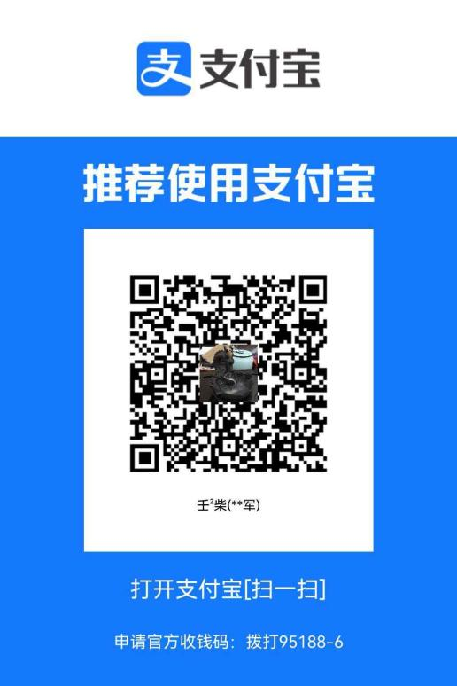 | 标书服务费汇款截图：

- 营业执照复印件加盖公章（提供扫描件）

